**Frente 2:** Campo elétrico uniforme, potencial elétrico e trabalho da força elétrica.

1**.** (Ita 2005) Em uma impressora a jato de tinta, gotas de certo tamanho são ejetadas de um pulverizador em movimento, passam por uma unidade eletrostática onde perdem alguns elétrons, adquirindo uma carga  e, a seguir, se deslocam no espaço entre placas planas paralelas eletricamente carregadas, pouco antes da impressão.

Considere gotas de raio igual a  lançadas com velocidade de módulo  entre placas de comprimento igual a  no interior das quais existe um campo elétrico vertical uniforme, cujo módulo é  (veja figura). Considerando que a densidade da gota seja de  e sabendo-se que a mesma sofre um desvio de  ao atingir o final do percurso, o módulo da sua carga elétrica é de



a) 

b) 

c) 

d) 

e) 

2**.** (Ita 1999) No instante t = 0s, um elétron é projetado em um ângulo de 30° em relação ao eixo x, com velocidade v0 de 4×105m/s, conforme o esquema a seguir. Considerando que o elétron se move num campo elétrico constante E=100N/C, o tempo que o elétron levará para cruzar novamente o eixo x é de:

(e = $1,6{x10}^{-19}C e m_{e}$ = $9,1x{10}^{-31}kg$)

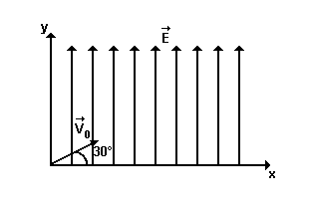

a) 10 ns.

b) 15 ns.

c) 23 ns.

d) 12 ns.

e) 18 ns.

3**.** (Esc. Naval 2014) Observe a figura a seguir.



A figura acima mostra uma região de vácuo onde uma partícula puntiforme, de carga elétrica positiva  e massa  está sendo lançada com velocidade  em sentido ao centro de um núcleo atômico fixo de carga  Sendo  a constante eletrostática no vácuo e sabendo que a partícula  está muito longe do núcleo, qual será a distância mínima de aproximação,  entre as cargas?

a) 

b) 

c) 

d) 

e) 

4**.** (Ita 2004) O átomo de hidrogênio no modelo de Bohr é constituído de um elétron de carga e que se move em órbitas circulares de raio r, em torno do próton, sob influência da força de atração coulombiana. O trabalho efetuado por esta força sobre o elétron ao percorrer órbita do estado fundamental é:

a) - e2/(2 r).

b) e2/(2 r).

c) - e2/(4π r).

d) e2/r.

e) n.d.a.

5**.** (Ita 2007) Duas cargas pontuais +q e -q, de massas iguais m, encontram-se inicialmente na origem de um sistema cartesiano xy e caem devido ao próprio peso a partir do repouso, bem como devido à ação de um campo elétrico horizontal e uniforme E, conforme mostra a figura. Por simplicidade, despreze a força coulombiana atrativa entre as cargas e determine o trabalho realizado pela força peso sobre as cargas ao se encontrarem separadas entre si por uma distância horizontal d.

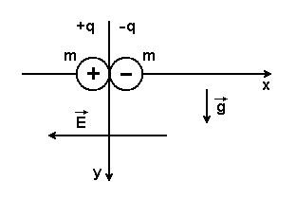

6**.** (Ita 2012) A figura mostra uma região espacial de campo elétrico uniforme de modulo E = 20 N/C.

Uma carga Q = 4 C é deslocada com velocidade constante ao longo do perímetro do quadrado de lado L = 1 m, sob ação de uma força  igual e contrária à força coulombiana que atua na carga Q. Considere, então, as seguintes afirmações:



I. O trabalho da força  para deslocar a carga Q do ponto 1 para 2 é o mesmo do despendido no seu deslocamento ao longo do caminho fechado 1-2-3-4-1.

II. O trabalho de  para deslocar a carga Q de 2 para 3 é maior que o para deslocá-la de 1 para 2.

III. É nula a soma do trabalho da força  para deslocar a carga Q de 2 para 3 com seu trabalho para deslocá-la de 4 para 1.

Então, pode-se afirmar que

a) todas são corretas.

b) todas são incorretas.

c) apenas a II é correta.

d) apenas a I é incorreta.

e) apenas a II e III são corretas.

7**.** (Ita 2015) Assinale a alternativa que expressa o trabalho necessário para colocar cada uma de quatro cargas elétricas iguais,  nos vértices de um retângulo de altura  e base  sendo  em que  é a permissividade elétrica do vácuo.

a) 

b) 

c) 

d) 

e) 

8**.** (Ita 2009) Três esferas condutoras, de raio a e carga Q, ocupam os vértices de um triângulo equilátero de lado b >> a, conforme mostra a figura (1). Considere as figuras (2), (3) e (4), em que, respectivamente, cada uma das esferas se liga e desliga da Terra, uma de cada vez. Determine, nas situações (2), (3) e (4), a carga das esferas Q1, Q2 e Q3, respectivamente, em função de a, b e Q.

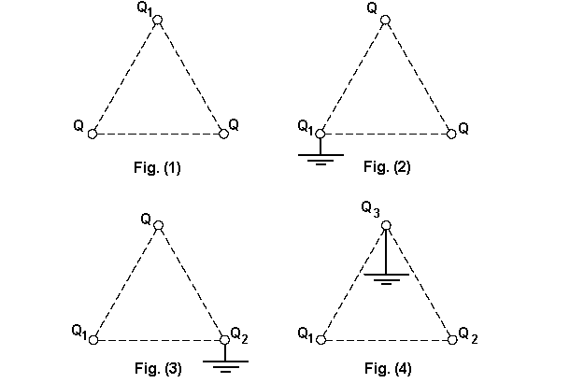

9**.** (Ita 2014) Considere as afirmações a seguir:

I. Em equilíbrio eletrostático, uma superfície metálica é equipotencial.

II. Um objeto eletrostaticamente carregado induz uma carga uniformemente distribuída numa superfície metálica próxima quando em equilíbrio eletrostático.

III. Uma carga negativa desloca-se da região de maior para a de menor potencial elétrico.

IV. É nulo o trabalho para se deslocar uma carga teste do infinito até o ponto médio entre duas cargas pontuais de mesmo módulo e sinais opostos.

Destas afirmações, é (são) correta(s) somente

a) I e II.

b) I, II e III.

c) I, II e IV.

d) I e IV.

e) III.

10**.** (Ita 2019) Na figura mostra-se o valor do potencial elétrico para diferentes pontos  e  situados no plano  Considere o campo elétrico uniforme nessa região e o comprimento dos segmentos  e  igual a  Pode-se afirmar que a magnitude do campo elétrico é igual a



a) 

b) 

c) 

d) 

e) 

11**.** (Ita 2009) Uma carga q distribui-se uniformemente na superfície de uma esfera condutora, isolada, de raio R. Assinale a opção que apresenta a magnitude do campo elétrico e o potencial elétrico num ponto situado a uma distância r = R/3 do centro da esfera.

a) E = 0 V / m e U = 0 V

b) E = 0 V / m e U = 

c) E = 0 V / m e U = 

d) E = 0 V / m e U = 

e) E =  e U = 0 V

12**.** (Ita 2002) Uma esfera metálica isolada, de 10,0 cm de raio, é carregada no vácuo até atingir o potencial U=9,0V. Em seguida, ela é posta em contato com outra esfera metálica isolada, de raio R2=5,0cm. Após atingido o equilíbrio, qual das alternativas a seguir melhor descreve a situação física?

É dado que (1/4πε0) = 9,0x109 Nm2/C2.

a) A esfera maior terá uma carga de 0,66 10-10 C.

b) A esfera maior terá um potencial de 4,5 V.

c) A esfera menor terá uma carga de 0,66 10-10 C.

d) A esfera menor terá um potencial de 4,5 V.

e) A carga total é igualmente dividida entre as 2 esferas.

**Gabarito:**

**Resposta da questão 1:** [B]

**Resposta da questão 2:** [C]

**Resposta da questão 3:** [B]

A distância mínima entre as cargas  e  acontecerá quando toda a energia cinética que a carga tem inicialmente for convertida em Energia Potencial Elétrica. Logo,



**Resposta da questão 4:** [E]

**Resposta da questão 5:** Se as cargas ficam, após a queda, separadas por uma distância d, visto que elas possuem a mesma carga em módulo e a mesma massa, isto significa que cada uma delas se afastou da origem, em sentidos opostos, de uma distância  . Esta distância foi conseguida a partir da ação da força elétrica, oriunda do campo E, sobre cada uma das cargas. Pelo princípio fundamental da Dinâmica F = m.a, onde F = q.E e então q.E = m.a  a = q.E/m. Com esta aceleração cada uma das cargas distanciou-se da origem , então por Galileu,  = . t2  t2 = . Na vertical as cargas estão em queda livre, então: y = . = . O trabalho da força peso das duas cargas é τ = 2mgy = 2mg. = 

**Resposta da questão 6:** [A]

Dados: **E** = 20 N/C; **Q** = 4 C.

Considerações:

– Como se trata de movimentos com velocidade é constante:

• A resultante das forças é nula em qualquer ponto. Assim a força elétrica e a força mencionada têm mesma intensidade e sentidos opostos 

• O **trabalho da resultante** é nulo em qualquer dos deslocamentos 

– Quanto aos potenciais elétricos:

• Os pontos 1 e 2 estão na mesma superfície equipotencial: **V1 = V2**.

• Os pontos 3 e 4 estão na mesma superfície equipotencial: **V3 = V4**.

• No sentido do campo elétrico o potencial elétrico é decrescente. Então: **V3 = V4 > V1 = V2**.

Analisando cada uma das afirmações.

I. Correta.

Os pontos 1 e 2 estão na mesma superfície equipotencial:



II. Correta.



Como:



III. Correta.



Mas:



**Resposta da questão 7:** [C]

A figura mostra o sistema formado.



Calculando as diagonais (**d**):



Pelo Teorema da Energia Potencial, o trabalho de uma força externa necessário para formar esse sistema de quatro cargas é igual à Energia Potencial armazenada pelo sistema.

Assim:



**Resposta da questão 8:** O ponto “aterrado” possui potencial nulo.

Na figura 2 temos então

Vesf1 + V3,1 + V2,1 = 0







Na figura 3, temos:

Vesf1 + V3,1 + V2,1 = 0







Substituindo-se a carga Q1:





Na figura 4, temos

Vesf1 + V3,1 + V2,3 = 0







Usando-se as expressões de Q1 e Q2:









**Resposta da questão 9:** [D]

[I] **Correta**. Se não fosse uma superfície equipotencial, haveria movimento de cargas, contrariando a hipótese de equilíbrio.

[II] **Incorreta.** Há maior densidade superficial de cargas na região mais próxima do objeto.

[III] **Incorreta.** Uma carga negativa desloca-se da região de **menor** para a de **maior** potencial elétrico.

[IV] **Correta.** No infinito o potencial é nulo. No ponto médio entre duas cargas de mesmo módulo e de sinais opostos, o potencial também é nulo. Logo a diferença de potencial (**U**) entre esses dois pontos é nula.

Como **W = U q**, o trabalho também é nulo.

**Resposta da questão 10:** [D]

Cálculo das componentes do campo elétrico através da equação 



Logo, o módulo do campo elétrico resultante será:



**Resposta da questão 11:** [B]

Em um condutor eletrizado o campo elétrico em seu interior é nulo.

O potencial elétrico no interior é igual ao potencial elétrico na superfície.

**Resposta da questão 14:** [A]